Міністерство освіти і науки України
Західноукраїнський національний університет
Кафедра маркетингу

КУРСОВА РОБОТА ЗІ СПЕЦІАЛЬНОСТІ МАРКЕТИНГУ
на тему: Маркетингові дослідження поведінки споживачів ТОВ «Пирятинський сирзавод»

Студентки групи МАРК-32
Матьоли Катерини

Науковий керівник: кандидат е.н.,
доцент, доцент, Іванечко Н.Р.

Національна шкала_______________
Кількість балів:__________________
Оцінка: ECTS ___________________

Члени комісії __________ ____________________
(підпис) (прізвище та ініціали)
__________ ____________________
(підпис) (прізвище та ініціали)
__________ ____________________
(підпис) (прізвище та ініціали)

Тернопіль – 2024

ЗМІСТ
ВСТУП 3
РОЗДІЛ 1. ТЕОРЕТИЧНІ ОСНОВИ МАРКЕТИНГОВОГО ДОСЛІДЖЕННЯ ПОВЕДІНКИ СПОЖИВАЧІВ 6
1.1. Поняття поведінки покупців на ринку 6
1.2. Фактори впливу поведінки покупців на ринку 8
1.3. Особливості маркетингових досліджень поведінки споживачів 9
РОЗДІЛ 2. МАРКЕТИНГОВЕ ДОСЛІДЖЕННЯ ПОВЕДІНКИ СПОЖІВАЧІВ ПІДПРИЄМСТВА ТОВ «ПИРЯТИНСЬКИЙ СИРЗАВОД» 12
2.1. Аналіз маркетингового середовища діяльності підприємства та його конкурентного стану 12
2.2. Маркетингове дослідження поведінки споживачів підприємства 16
РОЗДІЛ 3. УДОСКОНАЛЕННЯ ПОВЕДІНКИ СПОЖИВАЧІВ ТОВ «ПИРЯТИНСЬКИЙ СИРЗАВОД» В КОНТЕКСТІ РЕЗУЛЬТАТІВ МАРКЕТИНГОВОГО ДОСЛІДЖЕННЯ 24
3.1. Стратегічні напрями удосконаленя поведінки споживачів 24
3.2. Впровадження нових підходів до програм лояльності 26
ВИСНОВКИ 29
СПИСОК ВИКОРИСТАНИХ ДЖЕРЕЛ 32

ВСТУП

Актуальність теми. Дослідження поведінки споживачів на ринку послуг є надзвичайно актуальним у сучасному бізнес-середовищі. Зміни в споживчих уподобаннях, посилення конкуренції та швидкий розвиток технологій вимагають від компаній глибокого розуміння мотивів і потреб своїх клієнтів. Це дослідження дозволяє компаніям не тільки адаптувати свої послуги та товари до вимог ринку, але й передбачати майбутні тенденції, що дає змогу ефективніше конкурувати та розвиватися. Актуальність дослідження поведінки споживачів зумовлена кількома ключовими факторами. По-перше, товари все більше стають основою споживчого попиту, що змушує компанії переосмислювати свої підходи до маркетингу та обслуговування клієнтів. По-друге, підвищення очікувань споживачів щодо якості та індивідуалізації товару вимагає від компаній більш детального розуміння потреб своїх клієнтів. По-третє, глобалізація та цифровізація економіки призводять до зростання конкуренції, що вимагає від компаній більшої гнучкості та адаптивності.
Таким чином, дослідження поведінки покупців є важливим інструментом для досягнення успіху в сучасному бізнесі. Воно дозволяє компаніям краще розуміти своїх клієнтів, адаптувати свої пропозиції до їхніх потреб, підвищувати рівень задоволеності та лояльності, а також ефективніше конкурувати на ринку.
Огляд літератури. Багато вчених, які спеціалізуються на маркетингових дослідженнях поведінки споживачів, внесли великий внесок у розвиток цієї теми дослідження. Серед них виділяються такі відомі фахівці як Пітер Друкер, Філіп Котлер, Кеннет Макконел, Майкл Портер та інші. Вітчизняні вчені, такі як Павло Бойко, Віктор Галушко, Олександр Гудзинський та інші, також внесли свій внесок у цю область. Дослідники зосереджувалися на організаційних та функціональних аспектах дослідження поведінки споживачів, проте й досі є багато аспектів по цій тематиці не досліджено, що зумовлене різною поведінкою споживачів.
Метою роботи є обґрунтування теоретичних підходів та розробка практичного моделювання купівельної поведінки споживачів в контексті результатів маркетингового дослідження.
Для досягнення поставленої мети поставлено та вирішено наступні завдання:
- розглянути поняття поведінки покупців на ринку;
- дослідити фактори впливу поведінки на ринку ;
- вивчити маркетингові дослідження поведінки покупців на ринку;
- проаналізувати маркетингове середовище діяльності підприємства та його конкурентний стан;
- провести маркетингове дослідження поведінки покупців на ринку;
- визначити стратегічні напрями активізації попиту на послуги підприємства;
- впровадити нові підходи до формування програм лояльності та впливу на поведінку споживачів.
Об’єктом дослідження є маркетингові дослідження поведінки споживачів.
Предметом дослідження є теоретичні та практичні засади маркетингових досліджень поведінки споживача ТОВ «Пирятинський сирзавод».
Методи дослідження. Для вирішення поставлених завдань у дослідженні був застосований системний підхід, що дозволяє узагальнити та враховувати динамічну взаємодію різних аспектів системи в цілому, а також розвиток її складових частин. Під час написання дослідження використовувалися наступні методи: логічне узагальнення для структурування і аналізу інформації, аналіз та порівняння для виявлення закономірностей та різниць, економіко-статистичні методи для обробки числових даних та їхньої інтерпретації, а також метод опитування для збору додаткової інформації та оцінки думок та уподобань споживачів.
Інформаційною базою дослідження стали результати анкетування та інші джерела даних. Під час написання роботи використовувалися матеріали навчальних посібників, монографій, аналітичних статей, статистичної звітності, балансу, а також результати маркетингових досліджень, що дозволило отримати широкий обсяг інформації та провести якісний аналіз обраної проблематики.
Практичне значення одержаних результатів. Основні висновки та практичні рекомендації курсової роботи можуть бути застосовані в практиці підприємств для впровадження нових підходів до формування програм лояльності та впливу на поведінку споживачів і.
Структура курсової роботи. Курсова робота складається зі вступу, трьох розділів, висновків, списку використаних літературних джерел, додатків. Основний зміст роботи викладено на 25 сторінках друкованого тексту. Робота містить 11таблиць та 7 рисунків. Список використаних літературних джерел налічує 31 найменування.

РОЗДІЛ 1

ТЕОРЕТИЧНІ ОСНОВИ МАРКЕТИНГОВОГО ДОСЛІДЖЕННЯ ПОВЕДІНКИ СПОЖИВАЧІВ

1.1. Поняття поведінки покупців на ринку

Головною фігурою на ринку є споживач. Саме він виступає предметом зацікавленості підприємств- виробників. Від його поведінки залежать їх успіхи чи невдачі. В широкому значенні під поведінкою розуміється будь-яка реакція людини на відповідні подразники, яка піддається спостереженню. Серед поведінки особи найважливішою формою є поведінка споживача. В літературі зустрічаються різні тлумачення її суті. Зокрема, поведінка споживача визначається як сукупність дій, пов’язаних з придбанням, використанням і розпорядженням товарами і послугами разом з рішеннями, які передують і обумовлюють ті дії.
З позицій досягнення належних результатів у маркетинговій діяльності продавець повинен мати об’єктивне правильне уявлення про поведінку покупців. Його формування ґрунтується на наступних принципах (рис. 1.1) [4, с. 85].
Принципи
Споживча поведінка соціального закону
Поведінка споживача піддається впливу
Мотивація і поведінка опановуються з допомогою дослідження
Споживач незалежний

Рис. 1.1. Принципи формування правильного уявлення про поведінку споживача
Джерело: [4, с. 87].

Незалежність споживача проявляється в:
− орієнтаціїнавідповіднукупівельнуціль;
− сприйнятті чи несприйнятті товару залежно від ступеня відповідності товару його запитам. Другий принцип означає, що характер мотивації і поведінки споживача визначається за допомогою досліджень, які дозволяють ці процеси моделювати.
Оскільки існує можливість моделювання поведінки споживача, то відповідно вона піддається впливу за допомогою використання різних маркетингових інструментів (реклами, стимулювання, мерчандайзингу, упаковки, ціни тощо) [5].
Споживачів можна класифікувати за різними ознаками, зокрема, за приналежністю до певного ринку, а також за показниками їх психології.
Поділ споживачів на групи залежно від ринку, на якому вони купують товари, наводиться на рис. 1.2.
Споживачі
Індустріальні (ринки товарів промислового призначення)
Індивідуальні споживачі

Виробники (використовують вироби для виготовлення інших товарів)
Підприємства і організації, що закуповують товари для продажу, здачі в оренду або поставки іншим споживачам
Окремі фізичні особи
Домашні господарства (одна або декілька сімей, об’єднаних спільним господарством)
Сім’ї (малі спільноти, об’єднані на шлюб). Домашні господарства
Окремі фізичні особи

Рис. 1.2. Класифікація типів споживачів за їх ринковою приналежністю
Джерело: [8].

Названі типи споживачів відрізняються між собою за такими параметрами як джерела отримання інформації для здійснення купівлі товарів, призначення товарів, що закуповуються, обсяги і частота здійснення закупівель, різні підходи до прийняття рішення про купівлю і т.п.

1.2. Фактори впливу поведінки покупців на ринку

У сучасних умовах ринкової економіки розуміння поведінки покупців є ключовим аспектом для успішної діяльності будь-якої компанії. Поведінка споживачів на ринку послуг визначається різноманітними факторами, які впливають на їхні рішення про купівлю тих чи інших продуктів або послуг. Ці фактори можуть бути внутрішніми, такими як особисті уподобання і мотиви, та зовнішніми, які включають соціальні, культурні та економічні аспекти. Вивчення цих факторів дозволяє компаніям розробляти ефективні маркетингові стратегії, що сприяють підвищенню задоволеності споживачів і зростанню обсягів продажів.
У даній таблиці представлені основні фактори впливу на поведінку покупців на ринку та їх характеристика.
Таблиця 1.1
Фактори впливу на поведінку покупців на ринку
Фактори | Опис | Вплив на поведінку покупців
1 | 2 | 3
Психологічні | Включають мотивацію, сприйняття, переконання та відношення споживачів. | Визначають, як покупці сприймають продукти і послуги, які емоції викликають у них рекламні повідомлення і що мотивує їх до покупки.
Соціальні | Включають вплив родини, друзів, референтних груп та соціальних ролей. | Впливають на уподобання, смаки та стиль життя покупців. Референтні групи можуть спрямовувати вибір споживача і його ставлення до продукту.
Культурні | Включають культуру, субкультуру та соціальний клас. | Культура визначає базові цінності та норми поведінки. Субкультури можуть мати специфічні вподобання, а соціальний клас впливає на стиль життя.
Особисті | Включають вік, життєвий цикл сім'ї, професію, економічне становище, спосіб життя та особистість. | Особисті характеристики визначають потреби і вподобання покупців, їхню готовність витрачати гроші на певні товари та послуги.
Економічні | Включають доходи, заощадження, витрати, економічну стабільність і загальний стан економіки. | Економічні фактори визначають купівельну спроможність споживачів, їхню готовність до витрат на продукцію та послуги залежно від економічних умов.
Технологічні | Включають доступність технологій, інновації та рівень розвитку інфраструктури. | Технологічні фактори можуть впливати на доступність продуктів і послуг, способи їх придбання та використання.
Продовження табл. 1.1
1 | 2 | 3
Політико-правові | Включають законодавчі акти, регулювання та політичну стабільність. | Політико-правові фактори можуть впливати на доступність і ціну товарів та послуг, а також на рівень конкуренції на ринку.
Екологічні | Включають екологічні норми, усвідомленість споживачів щодо захисту навколишнього середовища. | Екологічні фактори можуть впливати на переваги споживачів щодо екологічно чистих продуктів і послуг.
Джерело: [3, с. 116].
Отже, зазначені фактори впливають на рішення споживачів про купівлю, формуючи їхні вподобання, мотивацію та відношення до різних продуктів та послуг. Розуміння цих факторів є критично важливим для розробки ефективних маркетингових стратегій, які дозволяють компаніям успішно працювати на ринку, задовольняючи потреби споживачів та досягаючи своїх бізнес-цілей.

1.3. Особливості маркетингових досліджень поведінки споживачів

Маркетингові дослідження поведінки покупців на ринку послуг включають різноманітні методи, кожен з яких має свої специфічні характеристики та призначення. Такі методи допомагають визначити, які фактори впливають на рішення споживачів та як це може вплинути на стратегії компаній. Ось кілька основних методів [25, с. 34]:
1. Опитування – найпоширеніший метод, який дозволяє збирати дані безпосередньо від споживачів шляхом письмових або усних запитань. Опитування можуть бути структурованими з фіксованими варіантами відповідей або напівструктурованими з можливістю відкритих відповідей.
2. Глибинні інтерв'ю – детальні інтерв'ю з невеликою кількістю респондентів, що дозволяють зрозуміти мотивації, відчуття та ставлення, які можуть вплинути на їхні рішення щодо покупок послуг.
3. Фокус-групи – збір групи людей, які обговорюють певну послугу під керівництвом модератора. Цей метод допомагає отримати інформацію про сприйняття та очікування споживачів, а також ідеї для нових послуг чи покращень.
4. Спостереження – вивчення поведінки споживачів без їхнього втручання. Це може бути спостереження за тим, як люди користуються послугами в реальному житті, що допомагає виявити проблеми, на які споживачі можуть не звертати уваги під час опитувань або інтерв'ю.
5. Експерименти – контрольовані тести, які мають на меті визначити, як зміни в одному аспекті послуги можуть вплинути на споживацьку поведінку.
6. Моделювання поведінки споживачів – застосування статистичних та математичних моделей для імітації рішень покупців та їх наслідків для бізнесу.
В таблиці 1.1 представлено зазначені методи та їх переваги та недоліки.
Таблиця 1.1
Методи маркетингових дослідженнь поведінки покупців на ринку послуг та їх переваги та недоліки
Метод | Опис | Переваги | Недоліки
Опитування | Структуровані або напівструктуровані запитання | Збір великої кількості даних, кількісний аналіз | Можливе упередження відповідей
Глибинні інтерв'ю | Детальне індивідуальне інтерв'ю | Глибоке розуміння мотивів | Часозатратні, складні у аналізі
Фокус-групи | Групове обговорення під керівництвом модератора | Виявлення нових ідей, взаємодія | Можливий вплив думки лідерів на інших учасників
Спостереження | Безпосереднє спостереження за поведінкою | Отримання об'єктивних даних | Відсутність контексту мотивів
Експерименти | Контрольовані тести поведінки | Точність результатів, можливість прогнозування | Може бути дорогим та складним у реалізації
Моделювання | Математичне відтворення поведінки споживачів | Масштабування сценаріїв, передбачення наслідків | Вимагає детальних даних та аналітичних здібностей
Джерело: [26, с. 56].
Отже, маркетингові дослідження поведінки покупців на ринку послуг використовують різноманітні методи, кожен з яких має свої переваги та недоліки. Опитування дозволяють збирати великі обсяги даних та здійснювати кількісний аналіз, але можуть бути схильними до упереджених відповідей. Глибинні інтерв'ю забезпечують глибоке розуміння мотивів споживачів, хоча є часозатратними і складними в аналізі. Фокус-групи сприяють виявленню нових ідей через взаємодію учасників, однак думка лідерів може впливати на інших. Спостереження надає об'єктивні дані, але не дає контексту мотивів. Експерименти відрізняються точністю результатів і можливістю прогнозування, проте можуть бути дорогими та складними у реалізації. Моделювання дозволяє масштабувати сценарії та передбачати наслідки, але вимагає детальних даних та аналітичних здібностей. Таким чином, вибір методу дослідження залежить від конкретних цілей та ресурсів дослідника.

РОЗДІЛ 2

МАРКЕТИНГОВЕ ДОСЛІДЖЕННЯ ПОВЕДІНКИ СПОЖІВАЧІВ ПІДПРИЄМСТВА ТОВ «ПИРЯТИНСЬКИЙ СИРЗАВОД»

2.1. Аналіз маркетингового середовища діяльності підприємства та його конкурентного стану

Успіх бренду «Пирятин» базується на багатих сирних традиціях, накопиченому десятиліттями, досвіді та вмінні, а також на щирому вболіванні за улюблену справу і ставленні до своєї роботи.
Експерти сирної справи, які ведуть свою діяльність на Пирятинському сирзаводі, необмежені лише впровадженням нових стандартів у сироварінні, але й визначають напрямки розвитку всієї галузі.
Український ринок сиру насичений десятками різних найменувань і сортів, які виробляються багатьма виробниками. Проте, лише декілька підприємств вважаються провідними експертами у сфері сироваріння, здатними встановлювати стандарти та визначати напрямки розвитку цілої галузі. Серед них виділяється Пирятинський сирзавод, який є одним з таких провідних підприємств.
Одним з головних характерних рис і переваг сирної технології Пирятинського заводу є виключне використання натурального молока без додавання рослинних компонентів або сухого молока.
У 1973 році було створено підприємство в Полтавській області, яке в даний час відоме як ТОВ «Пирятинський сирзавод» (код ЄДРПОУ 00446865). Це підприємство є частиною великого Київського холдингу «Молочний альянс» та знаходиться у місті Пирятин Полтавської області.
Товариство з обмеженою відповідальністю «Пирятинський сирзавод» було створено шляхом реорганізації та перетворення колективного підприємства «Пирятинський сирзавод». Цей процес відбувся на рішення установчих зборів засновників Акціонерного товариства «Пирятинський сирзавод» 2 жовтня 2004 року, а пізніше перейшло в Товариство з обмеженою відповідальністю «Пирятинський сирзавод» на загальних зборах у 2016 році.
Основні напрямки діяльності ТОВ «Пирятинський сирзавод»:
– виробництво сирів твердих і плавлених;
– виробництво масла тваринного, продукції з незбираного молока;
– виробництво сухої молочної сироватки;
– оптово-роздрібна і фірмова торгівля;
– виробництво інших продовольчих товарів.
Основною сферою діяльності Пирятинського сирзаводу є управління процесом закупівлі молока від сільськогосподарських виробників та населення, а також його ефективна переробка на високоякісний продукт.
Більшість перероблюваного молока використовується для виробництва твердих жирних сирів, які становлять приблизно 89% загального обсягу продукції. З них понад 60% припадає на вироблення твердих сирів.
Протягом останніх років підприємство збільшило обсяги виробництва твердих сирів, плавлених сирів і інших продуктів. Крім того, воно активно працює над розширенням асортименту і поліпшенням якості своєї продукції.
Дякуючи партнерству з міжнародними компаніями, застосуванню передових технологій та багаторічному досвіду персоналу, наші товари на ринку відомі своєю високою якістю, доступною ціною і постійним попитом серед споживачів.
Діагностика зовнішнього та внутрішнього середовища ТОВ «Пирятинський сирзавод» здійснюється з метою виявлення можливостей миттєвої мобілізації підприємства в результаті зміни певних чинників ринкового та внутрішнього середовища.
На сьогоднішній день в асортименті продукції ТОВ «Пирятинський сир завод» більше 70-ти найменувань, а саме (табл. 2.1).
Таблиця 2.1
Асортимент продукції ТОВ «Пирятинський сир завод»
№ з/п | Назва позиції |  | Назва продукції
1 | 2 |  | 3
1. | Вершковий сир |  | Крем-сир з зеленню 20% жиру  Крем-сир 20% жиру
2. | М’які та розсильні |  | Провволлене 180-300г  Провволлене копчене 180-300г
3. | Плавлені сири | Сири плавлені з добавка (5 найменувань)  - Янтарний з добавками та звичайний в баночці (4 найменування  - Янтарний з добавками та звичайний ковбаскою (4 найменування)  - Сир копчений різаний  - Сир плавлений з шинкою, кмином та  гірчицею (3 найменування)  - Сир «Голанський» 45%  - Сир «Вершковий» 55%  - Сир «Дружба» 55 %
4. | Сири тверді вагові | Від твердого сиру «Вершкового» до «Горіхового» (37 найменувань)
5. | Сири тверді фасовані | Сири брускові (21 найменування)

Проведемо аналіз ринкового оточення ТОВ «Пирятинський сирзавод» свідчить, що підприємство повинно використовувати свої сильні сторони для досягнення своїх цілей. А також мінімізувати вплив слабких сторін та загроз на виробничий процес та особливо на кінцевий фінансовий результат. Чітко видно що сильних сторін і можливостей підприємства більше, ніж слабких сторін і загроз на ринку.
Для їх кількісної оцінки важливо здійснити певну розрахунково-аналітичну роботу:
– оцінити за 10-бальною шкалою їх важливість для підприємства. Це представлено в табл. 2.4, стовпчик 2;
– визначити імовірності того, що зміна кожного фактора буде сприятливою (Рі³) або несприятливою (Рç³) для підприємства, причому Рç³+ Рç³=1 (теоретично можливо й ≤1, якщо існує імовірність, що фактор не змінюватиметься, стовпчики 3 та 5 табл. 2.4);
– знайти добутки Рі³*Bі та Рç³* i Bі (стовпчики 4 та 6 табл. 2.2); - підсумувати отримані значення;
– обґрунтувати чого у підприємства більше – можливостей чи загроз.
Таблиця 2.2
Аналіз можливостей та загроз ТОВ «Пирятинський сирзавод»
Фактори | Важливість, балів Bі | Сприятлива зміна (можливість) |  | Несприятлива зміна (загроза)
Фактори | Важливість, балів Bі | Імовірність, Рі³ | Рі³*Bі | Імовірність, Рç³ | Рç³* Bі
Європейська інтеграція України | 9 | 0,6 | 5,4 | 0,4 | 3,6
Зв’язки з країнами СНД | 5 | 0,5 | 2,5 | 0,5 | 2,5
Оподаткування бізнесу | 9 | 0,8 | 7,2 | 0,2 | 1,8
Купівельна спроможність населення | 8 | 0,4 | 3,2 | 0,8 | 6,4
Поширення нових видів молочних продуктів | 7 | 0,6 | 4,2 | 0,5 | 3,5
Нові технології виготовлення молочних продуктів | 10 | 0,7 | 7,0 | 0,7 | 7,0
Кількість покупців з середнім доходом | 8 | 0,3 | 2,4 | 0,9 | 7,2
Вимоги до екологічності продукції | 9 | 0,1 | 0,9 | 0,7 | 6,3
Доступ до вітчизняної сировини | 10 | 0,3 | 3,0 | 0,6 | 6,0
Доступ до іноземної сировини | 8 | 0,4 | 3,2 | 0,3 | 2,4
Конкуренція | 9 | 0,2 | 1,8 | 0,4 | 3,6
Всього: |  |  | 40,8 |  | 50,3

Отримані результати свідчать про те, що у представленого підприємства значно більше загроз, аніж можливостей (40,8 < 50,3).
Таким чином, проведений аналіз ринкового оточення дозволяє зробити висновок про те, що сильні сторони ТОВ «Пирятинський сирзавод» за вірно вибраної стратегії дозволять компанії перебороти її слабкі сторони, а також усунути наявні загрози.
Наразі молочна галузь має велику прерогативу, адже молочна галузь пропонує різноманіття продуктів, від молока до йогуртів, сиру, вершкового масла та інших десертів, що дозволяє виробнику пристосовуватися до різних потреб споживачів..
Таким чином, проаналізувавши маркетингове середовище функціонування організації стало відомо що ТОВ «Пирятинський сирзавод»є досить розвиненим і успішним підприємством, але все ж має ряд проблем, які можна вирішити провівши конкретні заходи щодо удосконалення системи управління та розвитку підприємства.

2.2. Маркетингове дослідження поведінки споживачів підприємства

У сучасному економічному середовищі, де конкуренція на ринку постійно зростає, розуміння споживацьких уподобань та реакції на зміну цін є важливим для підприємств, які здійснюють виробництво та реалізацію продукції. Умови міжсезоння можуть стати випробуванням для бізнесу, оскільки вони часто характеризуються коливанням попиту та цін. Відповідно, проведення маркетингових досліджень, спрямованих на вивчення чутливості споживачів до зміни цін у таких умовах, стає актуальним завданням.
У цьому контексті, дане дослідження спрямоване на аналіз виробництва та реалізації продукції в умовах міжсезоння, а також на вивчення чутливості споживачів до зміни цін. Опитування, проведене серед 16 респондентів, має на меті отримати важливі відомості щодо їхньої споживацької поведінки та відношення до ціноутворення на ринку.
У даному пункті будуть представлені результати дослідження, які допоможуть зрозуміти тенденції споживацького попиту в умовах міжсезоння та виявити фактори, які впливають на чутливість споживачів до змін цін. Висновки можуть бути корисними для ТОВ «Пирятинський сирзавод» в у прийнятті стратегічних рішень з управління цінами та маркетингових акцій в умовах коливання попиту та цін на ринку.
На рис. 2.2 представлено результати опитування щодо видів реклами, які найбільше привертають увагу та стимулюють респондентів до покупок продуктів від ТОВ «Пирятинський сирзавод».
За результатами аналізу, найбільше привертають увагу та стимулюють до покупок продуктів від ТОВ «Пирятинський сирзавод» наступні види реклами. Рекламні ролики на телебачення – цей вид реклами був відзначений 8 особами, що свідчить про те, що телевізійна реклама від ТОВ «Пирятинський сирзавод» має значний вплив на споживачів та їхні рішення про покупку.
Рекламні публікації у соціальних мережах 8 осіб відзначили, що рекламні публікації у соціальних мережах привертають їхню увагу, що свідчить про важливість присутності бренду в онлайн-середовищі та активність на платформах соціальних мереж для привертання уваги споживачів. Рекламні банери на інтернет-ресурсах 3 особи зазначили, що рекламні банери на інтернет-ресурсах є ефективним засобом привертання їхньої уваги та стимулювання до покупок продукції від ТОВ «Пирятинський сирзавод». 6 осіб відзначили, що знижки та спеціальні пропозиції є важливим чинником, який стимулює їх до покупок продуктів від даного виробника.
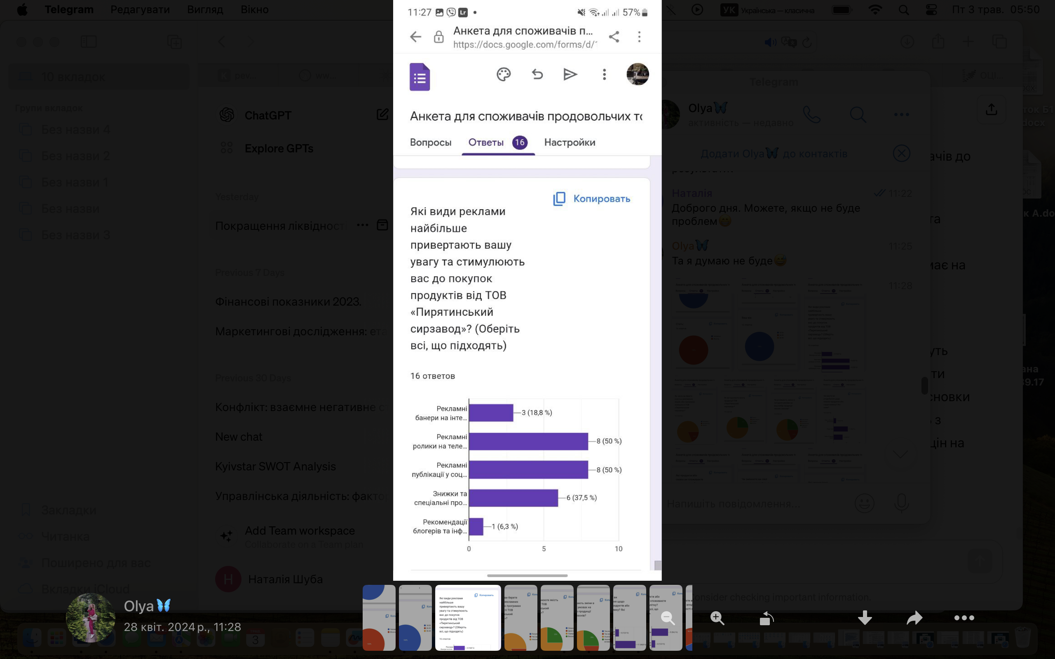
Рис. 2.2. Види реклами, які найбільше привертають увагу та стимулюють респондентів до покупок продуктів від ТОВ «Пирятинський сирзавод»
Рекомендації блогерів та інфлюенсерів лише 1 особа зазначила, що рекомендації блогерів та інфлюенсерів мають вплив на її рішення про покупку, що свідчить про менший вплив цього виду реклами в порівнянні з іншими перерахованими видами.
На запитання «Як часто ви берете участь у рекламних акціях або програмах лояльності ТОВ «Пирятинський сирзавод»?» більша частина респондентів відповіла час від часу (рис. 2.3).
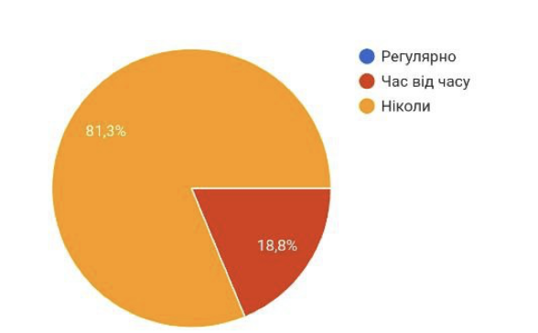
Рис. 2.3. Участь у рекламних акціях або програмах лояльності ТОВ «Пирятинський сирзавод»

Отже, як бачимо щодо участі у рекламних акціях або програмах лояльності ТОВ «Пирятинський сирзавод» зазначено 0% респондентів, що свідчить про те, що ніхто з них не бере участь у рекламних акціях або програмах лояльності ТОВ «Пирятинський сирзавод» на регулярній основі. Час від часу: 18,8% респондентів вказали, що беруть участь у таких акціях або програмах час від часу. Це може вказувати на те, що існують певні привабливі умови або пропозиції, які зацікавлюють цю частину аудиторії, проте вони не використовують їх регулярно. 81,3% респондентів заявили, що ніколи не брали участь у рекламних акціях або програмах лояльності ТОВ «Пирятинський сирзавод», що свідчити про низький рівень усвідомлення або інтересу до таких акцій або програм серед даної аудиторії, або ж може бути пов'язано з недостатнім відомостями про їх існування або доступність.
Результати дослідження продуктів або смаків сирів споживають частіше влітку представлено на рис. 2.4.
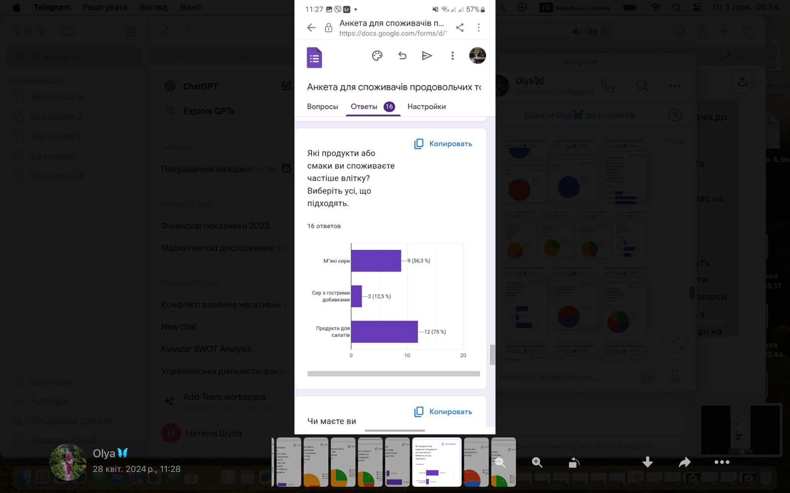
Рис. 2.4. Продукти або смаки сирів, які споживають частіше влітку

Як бачимо з наведено рис. 2.4 56,3% респондентів вказали, що споживають м'які сири частіше влітку, що може бути пов'язано з тим, що м'які сири мають ніжну текстуру і свіжий смак, що більш популярні в спекотний період. Тільки 12,5% респондентів зазначили, що споживають сир з гострими добавками частіше влітку. Це може бути пов'язано з тим, що влітку споживання гострих продуктів не є таким популярним через високу температуру та бажання уникнути додаткового підігрівання організму. 75% респондентів вказали, що споживають продукти для салатів частіше влітку, що відображає популярність легких та освіжаючих страв влітку, коли в людей є більше схильності до легких та здорових страв. Продукти для салатів часто включають у себе свіжі овочі та зелень, які особливо популярні влітку через їхню освіжаючу якість.
На рис. 2.5. представлено оцінку якості продукції ТОВ «Пирятинський сирзавод» респондентами.
За результатами опитування лише 25% респондентів вважають якість продукції високою та може вказувати на те, що частина споживачів задоволена якістю сирів, які вони придбали від ТОВ «Пирятинський сирзавод». Більшість, а саме 75% респондентів, оцінили якість продукції як середню та може свідчити про те, що у більшості випадків якість сирів може бути задовільною, але можуть бути також виявлені певні аспекти, які можуть підвищити якість продукції.
Отже, ТОВ «Пирятинський сирзавод» може вивчити фідбек щодо якості продукції і розглянути можливості для поліпшення, щоб задовольнити потреби споживачів і підвищити загальну задоволеність своїми продуктами.
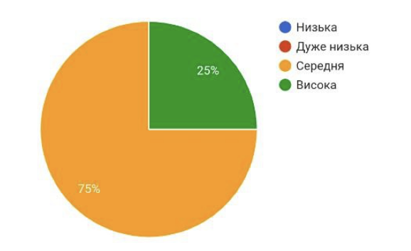
Рис. 2.5. Оцінка якості продукції ТОВ «Пирятинський сирзавод»

На рис. 2.6 показано вплив зміни в погодних умовах на вибір продукції у певних сезонах.
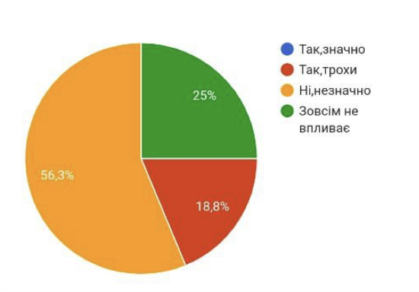
Рис. 2.6 Вплив зміни в погодних умовах на вибір продукції у певних сезонах

Значна частина респондентів (56,3%) відповіла, що погодні умови значно впливають на їх вибір продукції певних сезонів. Ці дані можуть вказувати на те, що споживачі уважно стежать за погодними умовами та обирають продукцію, яка відповідає поточному сезону. Деякі респонденти (18,3%) відповіли, що погодні умови трохи впливають на їх вибір продукції певних сезонів. Це може свідчити про те, що погодні умови мають менший вплив на їх вибір порівняно з іншими факторами. Деякі респонденти (25%) відповіли, що погодні умови незначно або зовсім не впливають на їх вибір продукції певних сезонів. Це може означати, що у них є інші пріоритети або фактори, які вони вважають важливішими при виборі продукції, незалежно від погоди. Отже, враховуючи ці результати, можна визначити, що погодні умови мають певний вплив на вибір продукції певних сезонів для більшості споживачів.
На рис. 2.7 представлено уподобання щодо сирів ТОВ «Пирятинський сирзавод» взимку.
Більшість респондентів (68,8%) вказали, що вони мають уподобання до твердих сирів взимку. Це може бути пов'язано з тим, що тверді сири можуть бути більш стійкими до холодних температур і зручнішими для зберігання в холодну пору року. Приблизно половина респондентів (43,8%) зазначили, що вони мають уподобання до сирів зі смаком горіхів взимку. Це може бути пов'язано з бажанням споживачів відчувати тепло і затишок у зимовий період, а горіховий смак може нагадувати про затишність та комфорт. Лише дуже невелика частина респондентів (12,5%) вказали, що вони мають уподобання до сирів з гіркими добавками взимку. Це може бути пов'язано з тим, що гіркий смак не завжди асоціюється зі зимовим сезоном та може бути менш популярним у цей період. Отже, можна визначити, що тверді сири та сири зі смаком горіхів є більш популярними серед респондентів у зимовий період.
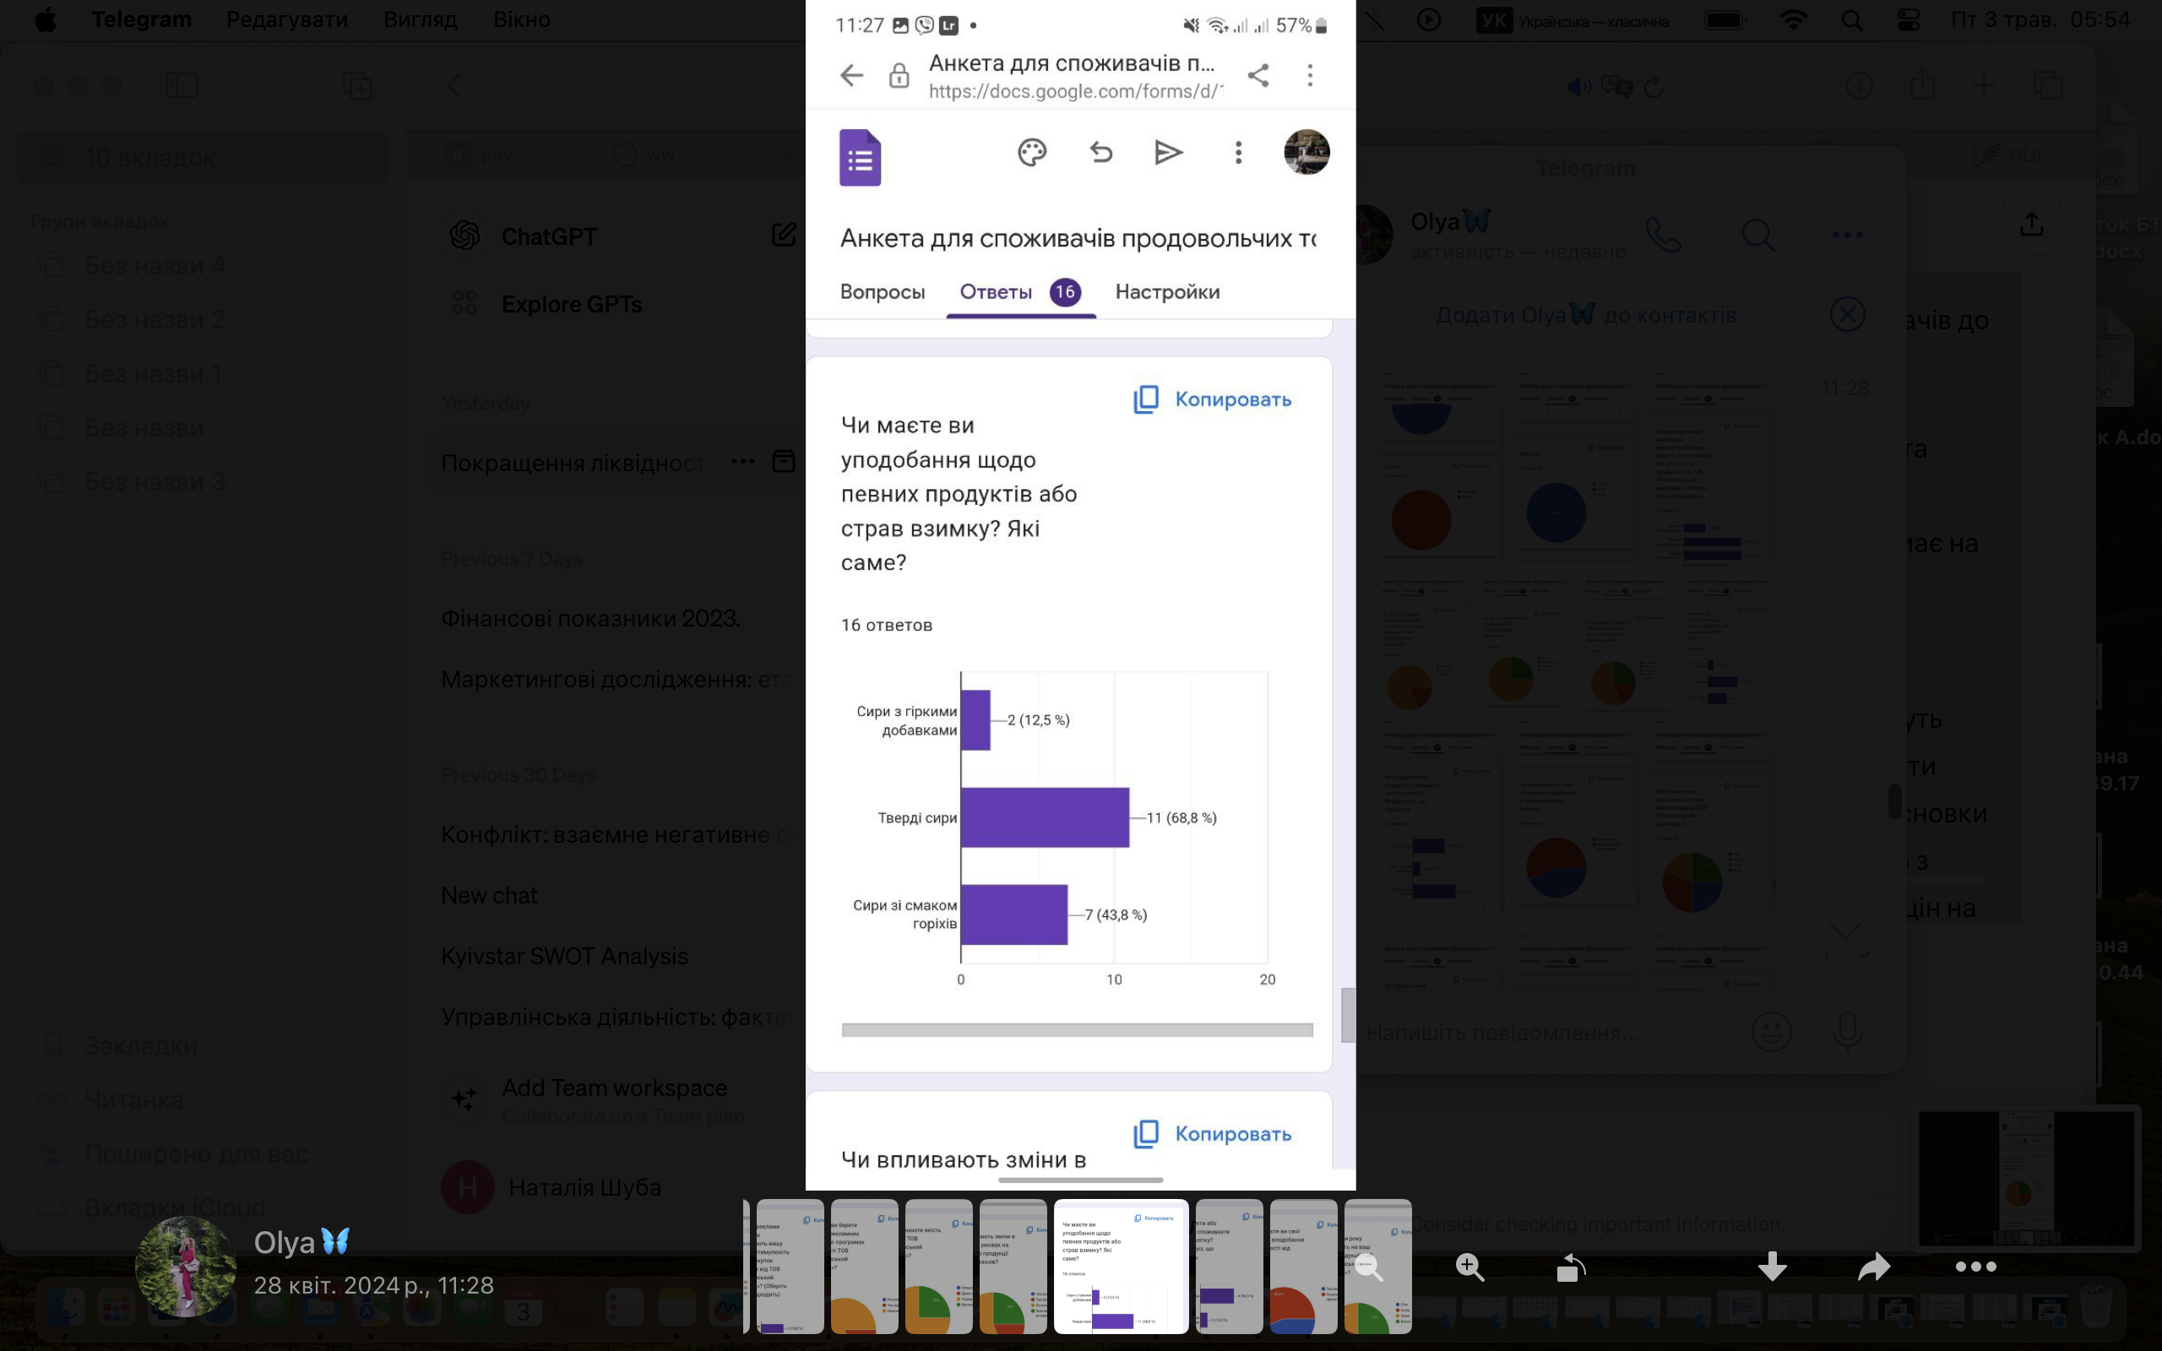
Рис. 2.7. Уподобання щодо сирів ТОВ «Пирятинський сирзавод» взимку
На рис. 2.8 показано чи змінюють свої споживчі вподобання в залежності від сезону.
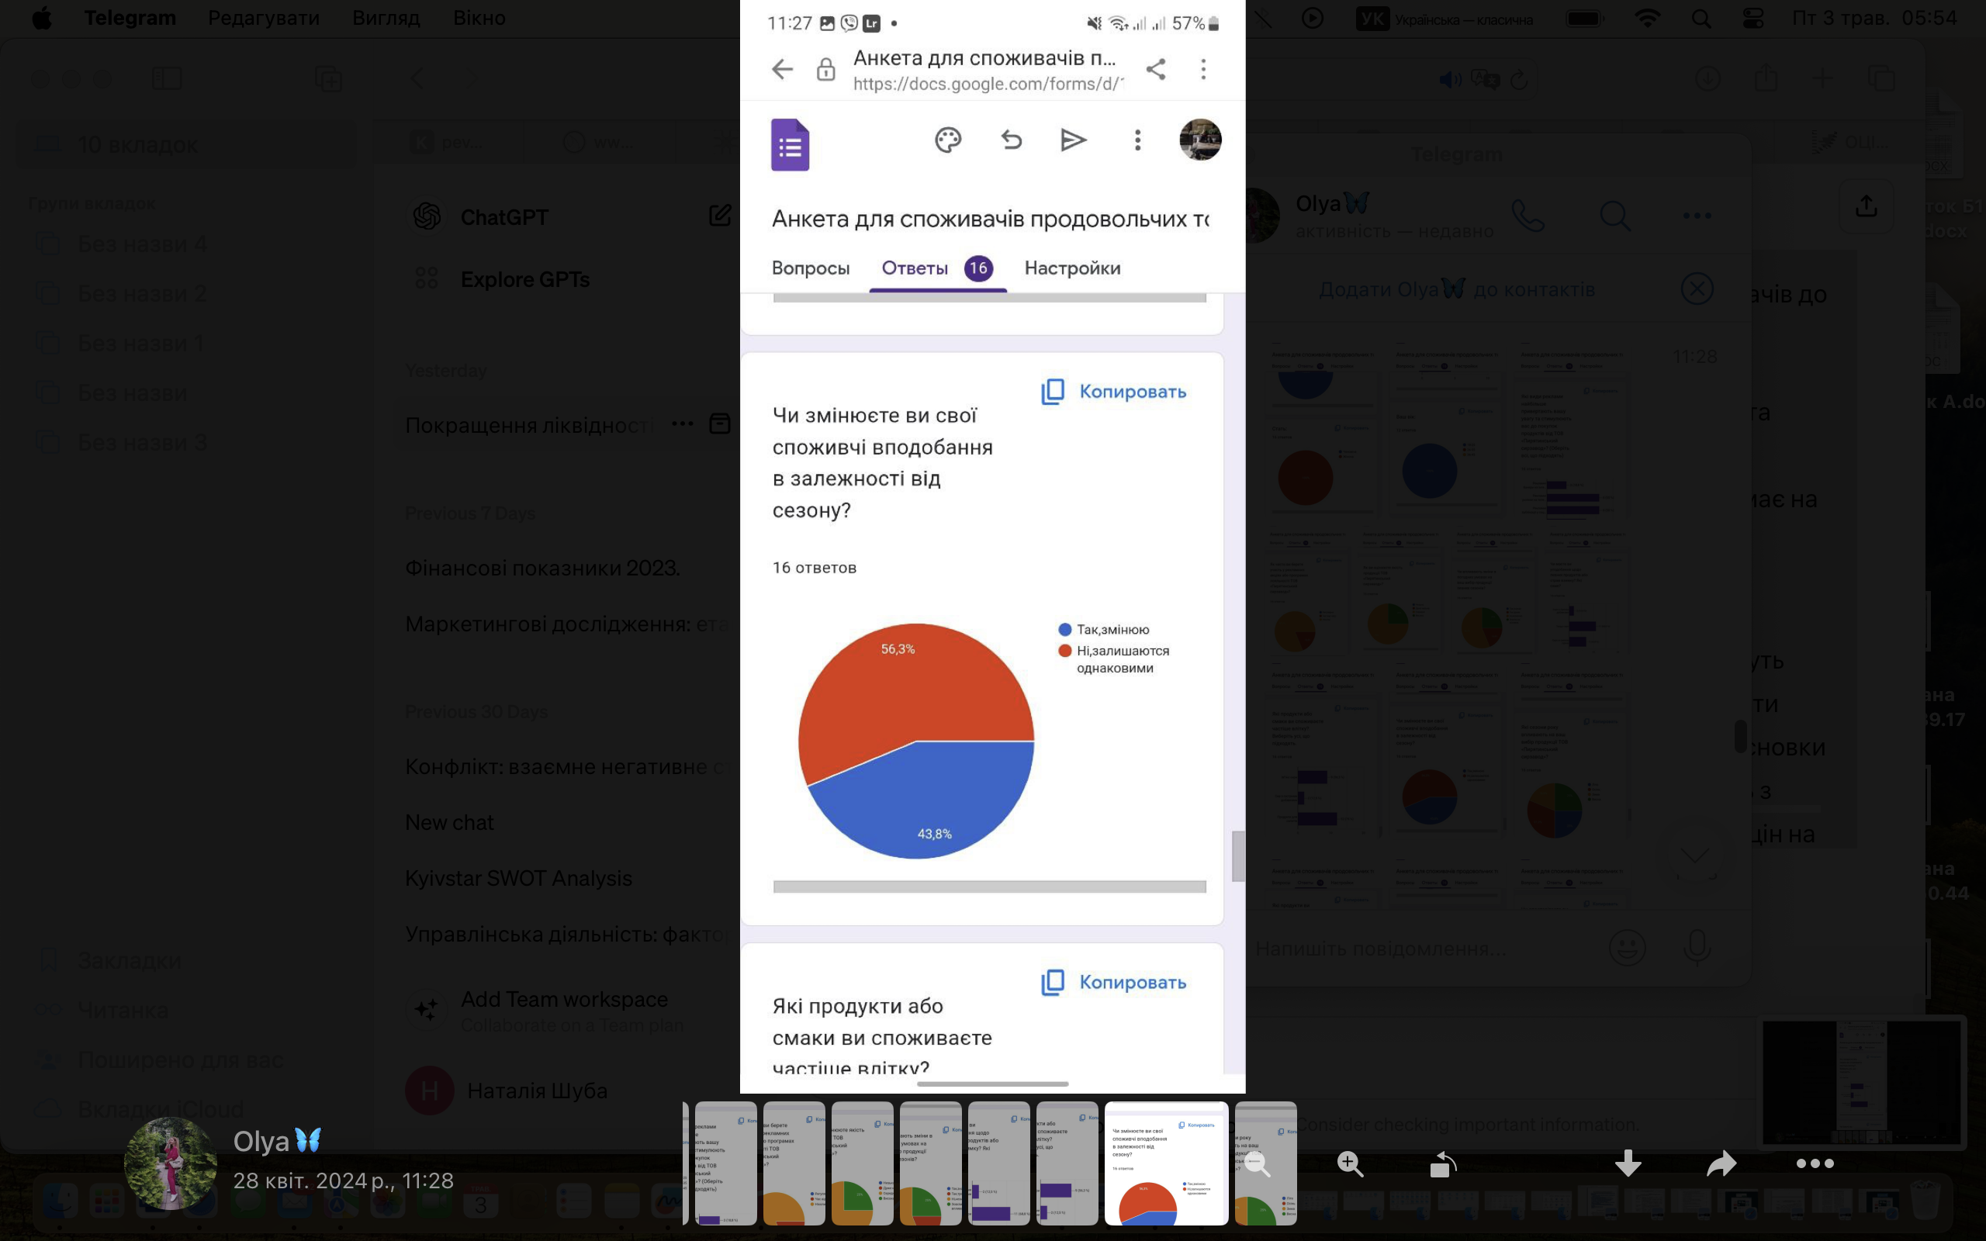
Рис. 2.8. Зміни споживчих вподобань в залежності від сезону

Приблизно половина респондентів (43,8%) відзначила, що вони змінюють свої споживчі вподобання в залежності від сезону. Це може бути пов'язано з бажанням відчувати гармонію з природою, а також з дотриманням сезонної доступності продуктів та підходу до харчування в різні пори року. Більшість респондентів (56,3%) вказали, що їхні споживчі вподобання залишаються однаковими незалежно від сезону. Це може свідчити про стійкість їхніх уподобань та невелику вплив сезонності на їхні вибори в харчуванні.
Отже, хоча значна частина респондентів змінює свої споживчі вподобання в залежності від сезону, проте також є значна частина тих, чиї вподобання залишаються сталими незалежно від пори року.
На рис. 2.9 представлено сезони року, що впливають на вибір продукції ТОВ «Пирятинський сирзавод».
25% респондентів вказали, що літній сезон впливає на їхній вибір продукції. Може бути пов'язано з більшим споживанням сирів під час пікніків, відпусток та відкритих вечорів. Найбільша частка респондентів (31,3%) відзначила вплив осіннього сезону на їхній вибір продукції, що може бути пов'язано зі змінами в харчуванні під час прохолодної погоди та бажанням споживати більше сирів у складі різних страв.
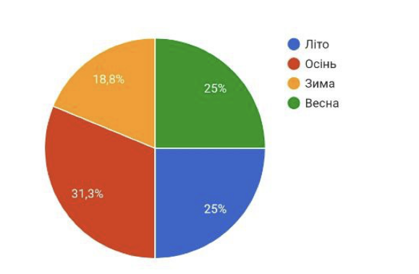
Рис. 2.9. Сезони року, що впливають на вибір продукції ТОВ «Пирятинський сирзавод»

18,8% респондентів зазначили вплив зимового сезону на їхній вибір продукції, що може бути пов'язано з бажанням споживати більше сирів як гарячих страв під час холодної погоди. Також 25% респондентів відзначили вплив весняного сезону на їхній вибір продукції. Це може бути пов'язано з бажанням споживати більше легких сирів у період весняних свят та свіжих сезонних овочів.
Отже, всі сезони року мають певний вплив на вибір продукції ТОВ «Пирятинський сирзавод», проте найбільш помітний вплив відзначається восени.
У цілому, результати дослідження надають важливі вказівки для подальшого розвитку маркетингової стратегії компанії, спрямованої на залучення більшої уваги споживачів, покращення якості продукції та підвищення її популярності на ринку.

РОЗДІЛ 3

УДОСКОНАЛЕННЯ ПОВЕДІНКИ СПОЖИВАЧІВ ТОВ «ПИРЯТИНСЬКИЙ СИРЗАВОД» В КОНТЕКСТІ РЕЗУЛЬТАТІВ МАРКЕТИНГОВОГО ДОСЛІДЖЕННЯ

3.1. Стратегічні напрями удосконаленя поведінки споживачів

Для підвищення конкурентоспроможності та зміцнення позицій на ринку ТОВ «Пирятинський сирзавод» необхідно впроваджувати стратегії, спрямовані на удосконалення поведінки споживачів. Це дозволить краще задовольняти потреби клієнтів, збільшити їхню лояльність і підвищити обсяги продажів. Нижче наведено кілька стратегічних напрямів, які можуть бути ефективними для цього завдання.
1. Розширення асортименту продукції. Розширення асортименту продукції є ключовим напрямом для задоволення різноманітних смакових потреб споживачів. Варто включити нові види сирів, зокрема з додаванням різних прянощів, трав, горіхів та інших інгредієнтів. Також важливо розробити продукцію для різних сегментів ринку, наприклад, сир для гурманів, сир для дієтичного харчування та продукти для вегетаріанців.
2. Підвищення якості продукції. Якість продукції має бути на першому місці. Впровадження сучасних технологій виробництва, контроль якості на всіх етапах виробництва, сертифікація продукції відповідно до міжнародних стандартів - все це сприятиме зміцненню довіри споживачів до бренду. Регулярне опитування споживачів щодо їхнього задоволення продукцією допоможе швидко виявляти та виправляти недоліки.
3. Покращення упаковки. Упаковка продукції відіграє важливу роль у сприйнятті її споживачами. Варто звернути увагу на дизайн упаковки, зробивши її більш привабливою та зручною для споживачів. Використання екологічно чистих матеріалів для упаковки також може стати додатковою перевагою, підвищуючи лояльність екологічно свідомих клієнтів.
4. Розширення каналів збуту. Розширення каналів збуту дозволить зробити продукцію доступнішою для споживачів. Це можуть бути як традиційні канали, такі як роздрібні магазини та супермаркети, так і нові, такі як інтернет-магазини та платформи електронної комерції. Співпраця з великими торговими мережами та участь у продуктових виставках також сприятиме підвищенню видимості бренду.
5. Активізація маркетингової діяльності. Ефективна маркетингова діяльність є важливою складовою для залучення нових клієнтів та утримання існуючих. Проведення рекламних кампаній у мас-медіа, соціальних мережах, участь у ярмарках та виставках допоможе збільшити обізнаність про бренд. Варто також розглянути можливість впровадження програм лояльності та акцій для стимулювання покупок.
6. Підвищення рівня обслуговування клієнтів. Високий рівень обслуговування клієнтів є важливим фактором для забезпечення їхньої лояльності. Необхідно забезпечити швидку та ефективну роботу служби підтримки клієнтів, оперативне вирішення їхніх проблем та запитів. Навчання персоналу та підвищення їхньої кваліфікації також сприятиме покращенню якості обслуговування.
7. Впровадження інновацій. Впровадження інновацій у виробничі процеси, логістику та маркетинг дозволить підвищити ефективність діяльності компанії та краще задовольнити потреби споживачів. Наприклад, впровадження системи відстеження продукції або використання штучного інтелекту для аналізу споживчих уподобань може дати значні переваги.
8. Соціальна відповідальність та екологічна стійкість. Зростаюча кількість споживачів звертає увагу на соціальну відповідальність та екологічну стійкість компаній. Впровадження програм з енергозбереження, зменшення відходів, використання екологічно чистих матеріалів, участь у соціальних проектах допоможе підвищити репутацію компанії та залучити споживачів, які підтримують такі ініціативи.
Реалізація цих стратегічних напрямів дозволить ТОВ "Пирятинський сирзавод" не тільки задовольнити поточні потреби споживачів, але й передбачити їхні майбутні запити, підвищити лояльність клієнтів та забезпечити стійке зростання компанії. Орієнтація на якість, інновації та потреби споживачів допоможе компанії зміцнити свої позиції на ринку та забезпечити довгостроковий успіх.

3.2. Впровадження нових підходів до програм лояльності

У сучасних умовах високої конкуренції на ринку молочних продуктів, ТОВ «Пирятинський сирзавод» необхідно впроваджувати нові підходи до програм лояльності, щоб залучити нових клієнтів та утримати існуючих. Це дозволить не тільки підвищити задоволеність споживачів, але й забезпечити стабільне зростання обсягів продажів та зміцнити позиції компанії на ринку.
1. Індивідуалізація пропозицій. Персоналізовані пропозиції є ключовим елементом успішних програм лояльності. Використання даних про попередні покупки та вподобання клієнтів дозволяє створювати спеціальні пропозиції, які максимально відповідають потребам кожного споживача. Наприклад, можна надсилати індивідуальні знижки на улюблені види сиру або пропонувати новинки, що можуть зацікавити конкретного клієнта.
2. Система нагородження за активність. Запровадження системи накопичення балів за кожну покупку допоможе стимулювати клієнтів до частішого придбання продукції. Накопичені бали можна обміняти на знижки, подарунки або безкоштовні продукти. Також варто заохочувати клієнтів за рекомендації друзям, написання відгуків та участь у конкурсах у соціальних мережах.
3. Використання мобільних додатків. Мобільні додатки є потужним інструментом для підвищення зручності взаємодії з клієнтами. Вони можуть включати функції перегляду акцій, накопичення балів, здійснення замовлень та отримання консультацій. Зручний інтерфейс та інтеграція з програмами лояльності зроблять процес користування послугами компанії більш комфортним.
4. Спеціальні пропозиції для постійних клієнтів
Варто впровадити спеціальні пропозиції для постійних клієнтів, такі як ексклюзивні знижки, доступ до нових продуктів перед їх офіційним виходом на ринок або спеціальні подарунки на день народження. Це допоможе створити відчуття унікальності та значущості для клієнтів, стимулюючи їх до подальшої співпраці з компанією.
5. Організація заходів та клубів для лояльних клієнтів. Організація спеціальних заходів, таких як дегустації нових видів сиру, екскурсії на виробництво або майстер-класи з приготування страв із сиром, сприятиме формуванню спільноти навколо бренду. Це підвищить рівень залученості клієнтів та зробить їх постійними прихильниками компанії.
6. Активне використання соціальних мереж. Соціальні мережі є ефективним інструментом для взаємодії з клієнтами. Публікації про новинки, акції, конкурси та опитування допоможуть підтримувати інтерес клієнтів до продукції компанії. Активна взаємодія у коментарях та приватних повідомленнях дозволить оперативно вирішувати питання та підвищити рівень задоволеності клієнтів.
7. Регулярний зворотний зв'язок. Регулярний зворотний зв'язок від клієнтів допоможе компанії швидко реагувати на їхні потреби та вдосконалювати обслуговування. Опитування, анкети та відгуки дозволять виявити слабкі місця у продукції та обслуговуванні, що сприятиме підвищенню якості продукції та задоволеності клієнтів.
Впровадження нових підходів до програм лояльності дозволить ТОВ «Пирятинський сирзавод» не тільки утримати існуючих клієнтів, але й залучити нових. Персоналізовані пропозиції, система нагородження за активність, мобільні додатки, спеціальні пропозиції для постійних клієнтів, організація заходів, активна взаємодія у соціальних мережах та регулярний зворотний зв'язок є ключовими елементами ефективної програми лояльності. Реалізація цих стратегій допоможе зміцнити позиції компанії на ринку та забезпечити її стійкий розвиток.

ВИСНОВКИ

Споживач є центральною фігурою на ринку, від якої залежать успіхи або невдачі підприємств-виробників. Його поведінка, яка включає придбання, використання і розпорядження товарами та послугами, є предметом пильної уваги маркетологів. Для досягнення ефективних результатів у маркетинговій діяльності продавець повинен мати чітке уявлення про поведінку покупців, яке формується на основі принципів, таких як орієнтація на відповідну купівельну ціль та сприйняття товару залежно від його відповідності запитам споживача. Моделювання поведінки споживача дозволяє прогнозувати його дії та впливати на них за допомогою різних маркетингових інструментів, таких як реклама, стимулювання, мерчандайзинг, упаковка і ціна. Споживачів можна класифікувати за ринковою приналежністю та психологічними показниками, що дозволяє більш точно адаптувати маркетингові стратегії під їхні потреби.
Аналіз поведінки покупців на ринку є ключовим для успішної діяльності компаній. Поведінка споживачів формується під впливом психологічних, соціальних, культурних, особистих, економічних, технологічних, політико-правових та екологічних факторів. Психологічні чинники визначають, як споживачі сприймають продукти і що їх мотивує до покупки. Соціальні впливи включають роль родини та друзів у виборі продуктів. Культурні фактори формують базові цінності, а особисті – індивідуальні потреби. Економічні умови впливають на купівельну спроможність, а технологічні – на доступність та використання продуктів. Політико-правові та екологічні чинники також значно впливають на рішення споживачів. Розуміння цих факторів дозволяє компаніям розробляти ефективні маркетингові стратегії, що задовольняють потреби клієнтів і забезпечують стійкий розвиток бізнесу.
Пирятинський сирзавод, заснований ще у 1973 році, сьогодні стоїть на вершині української сирної промисловості. Його успіх базується на багаторічних традиціях, передовому досвіді та непохитній вірі у якість продукції. Однією з ключових особливостей сирної технології заводу є використання виключно натурального молока без додавання рослинних компонентів або сухого молока, що забезпечує високу якість та неповторний смак продукції. Важливим аспектом діяльності компанії є спрямування на задоволення потреб споживачів та забезпечення широкого асортименту якісних продуктів. Продукція «Пирятин» завжди була синонімом найвищої якості та смаку, що завдяки традиційним рецептам та сучасним технологіям завжди залишається на вищому рівні.
У результаті проведеного маркетингового дослідження виробництва і реалізації продукції ТОВ «Пирятинський сирзавод» є привертання уваги споживачів до продукції: рекламні ролики на телебаченні та рекламні публікації у соціальних мережах є найбільш ефективними засобами привертання уваги споживачів до продукції компанії. Участь у рекламних акціях та програмах лояльності: більшість респондентів не бере участь у рекламних акціях або програмах лояльності компанії, що може вказувати на потенційні можливості для покращення маркетингової стратегії щодо залучення клієнтів. Популярність продукції за сезонами: сезонність впливає на вибір продукції, проте найбільша активність спостерігається восени та весною. Уподобання споживачів: більшість респондентів віддає перевагу твердим сирів, а також продуктам для салатів. Оцінка якості продукції: більшість респондентів оцінює якість продукції як середню, що може вказувати на потребу у покращенні якості або маркетингових зусиль для підвищення сприйняття якості продукції серед споживачів. У цілому, результати дослідження надають важливі вказівки для подальшого розвитку маркетингової стратегії компанії, спрямованої на залучення більшої уваги споживачів, покращення якості продукції та підвищення її популярності на ринку.
Узагальнений висновок щодо стратегічних напрямів удосконалення поведінки споживачів ТОВ «Пирятинський сирзавод» полягає в необхідності комплексного підходу до підвищення задоволеності та лояльності клієнтів. Впровадження нових підходів включає розширення асортименту продукції, підвищення якості, покращення упаковки, розширення каналів збуту, активізацію маркетингової діяльності, покращення обслуговування клієнтів, впровадження інновацій та дотримання принципів соціальної відповідальності та екологічної стійкості. Реалізація цих заходів сприятиме зміцненню позицій компанії на ринку, збільшенню обсягів продажів та забезпеченню стійкого розвитку бізнесу.
Узагальнений висновок щодо впровадження нових підходів до програм лояльності ТОВ «Пирятинський сирзавод» полягає в необхідності застосування комплексного та інноваційного підходу для підвищення задоволеності і лояльності клієнтів. Використання персоналізованих пропозицій, системи нагородження за активність, мобільних додатків, спеціальних пропозицій для постійних клієнтів, організації заходів, активної взаємодії в соціальних мережах та регулярного зворотного зв'язку дозволить не тільки утримати існуючих споживачів, але й залучити нових. Це сприятиме зміцненню позицій компанії на ринку, збільшенню обсягів продажів та забезпеченню стійкого розвитку бізнесу.

СПИСОК ВИКОРИСТАНИХ ДЖЕРЕЛ

- Безугла Л.С., Ільченко Т.В., Юрченко Н.І., Кобернюк, С.О. Маркетингові дослідження: навч. посіб. Дніпро: Видавець Біла К. О. 2019. 237 с.
- Вербіцька, В.І. Основи маркетингових досліджень: консп. лекц. URL: files.khadi. kharkov.ua › laboratoriji › item › download (дата звернення 16.04.2024).
- Верясова, Г.М.. Дослідження споживацьких переваг як інструменту стратегічного управління маркетингом. E`konomika v usloviyakh globalizaczii mirovy`kh e`konomicheskikh proczessov: materialy` KhKhI`V mezhdunar. nauchn.-prakt. konf., g. L`vov, 5-6 aprel. 2013 g. L`vov, 116-118.
- Гаркавенко, С.С. Маркетинг. К.: Лібра. 2010. 342 с.
- Заруба, В.Я., Парфененко, І.А. Значення маркетингових досліджень в діяльності підприємств В2С сектору. URL: http://repository.kpi.ua > KhPI-Press > 2 (дата звернення 13.04.2024).
- Класифікаційна характеристика товарів. URL: https://pidru4niki.com > klasifi (дата звернення 18.04.2024).
- Котлер Ф., Катарджая Г., Сетьяван Ї. Маркетинг 4.0. Від традиційного до цифрового. Вид. КМ-Букс. 2018. 238 с.
- Красняк О.П. Маркетингові дослідження ринку і його структурних елементів: теоретичний аспект. URL: http://www.economy.nayka.com.ua > pdf (дата звернення 21.04.2024).
- Кульчицька М.М. Споживчий сектор економіки: сучасний стан та перспективи розвитку. Наука й економіка. 2013. № 4 (32). Т. 2. С. 121–125.
- Мардус Н.Ю. Систематизація принципів забезпечення розвитку внутрішнього ринку товарів. Науковий вісник Херсонського державного університету. Серія «Економічні науки». 2018. Вип. 29. Ч. 1. С. 106–109.
- Мейш А.В., Матвійчук О.В. Маркетингові дослідження: їх роль та потреба у ринковій економіці. URL: http://journals.khnu.km.ua > uploads > 2021/01 (дата звернення 21.04.2024).
- Мішеніна, Г.А., Матвєєва, Ю.Т. Дослідження ринку: конспект лекцій. Суми: Сумський державний університет. 2015. 234 с.
- Ортинська, В.В. Маркетингові дослідження: підручник. Київ: КНТЕУ. 2015. 321 с.
- Соколова Л.В. Характеристика технології проведення маркетингових досліджень. PRINT, MULTIMEDIA & WEB: тези доп. VII Міжнар. наук.-техн. конф. 17-21 травня, 2022 р. Т. 1. С. 140-142.
- Павловська Л.Д., Павловський Д.В. Маркетингові дослідження: навч. посіб. Житомир: Вид. О. О. Євенок. 2017. 123 с.
- Павлюк Т.І., Ярош, В.І. Споживчі уподобання та реальна можливість їх задоволення. Молодий вчений, (12.1). 2016. С. 917-921.
- Петрова О. Зміни підходів в управлінні маркетинговими активностями. Маркетинг в Україні, (1). 2021. С. 55-59.
- Петруня, Ю.Є., Петруня, В.Ю. Маркетинг. Дніпро: Університет митної справи та фінансів. 2016. 235 с.
- Планування маркетингових досліджень. URL: http://pidru4niki.com > finans (дата звернення 21.04.2024).
- Сенишин, О.С., Кривешко, О.В. Маркетинг: навч. посіб. Львів: Львівський національний університет імені Івана Франка. 2020. 332 с.
- Соколова, Л.В., Зінченко, М.Е. Споживчі переваги як об’єкт нейромаркетингових досліджень. Економічні та безпекові виклики сучасного бізнес-середовища: кол. монографія. Харків: ХНУРЕ. 2020. С. 315-325.
- Соколова Л.В., Зінченко М.Е. Традиційні та інноваційні методи маркетингових досліджень. Сучасні стратегії економічного розвитку: наука, інновації та бізнес-освіта: матеріали I міжнар. наук.-практ. конф., м. Харків, 3 лист. 2020 р. С. 307-310.
- Соколова Л.В., Верясова Г.М. Маркетингові дослідження споживацьких переваг на регіональному ринку. Modern problems of the economy of development in the context of the world transformational changes: monograph. Opole. 2019. С. 81-92.
- Соколова Л.В., Верясова Г.М. Тенденції та перспективи розвитку ринку маркетингових досліджень в Україні. Математичне моделювання процесів в економіці та управлінні проектами і програмами (ММП-2021): матеріали міжнародної науково-практичної конференції (Коблево, 13-17 вересня 2021 р.). Харків: ХНУРЕ. С. 128-132.
- Стегура Е.С., Рега, М.Г. Роль та методи маркетингових досліджень у роздрібній торгівлі. Економіка та держава. (5). 2015. С. 34-36.
- Федорченко А.В. Система маркетингових досліджень: монографія. К.: КНЕУ. 2009. С. 134.

